Chân dung nữ phó tướng xinh đẹp của McCain
Từ ngôi vị nữ hoàng sắc đẹp thành phố Wasilla, Sarah Palin trở thành nữ thống đốc đầu tiên và trẻ nhất bang Alaska. Tới hôm qua, bà bất ngờ được ứng viên tổng thống đảng Cộng hòa McCain chọn liên danh tranh cử.
> Tiêu chí chọn ứng viên phó tổng thống / Chân dung phó tướng của Obama

Quý bà thống đốc
Bà tên đầy đủ là Sarah Louise Heath Palin. Đây là người trẻ nhất và cũng là phụ nữ duy nhất trong lịch sử được bầu làm thống đốc bang Alaska của Mỹ.


Nữ hoàng sắc đẹp
Năm 1984, Palin được trao vương miện hoa hậu địa phương Miss Wasilla, thành phố nhỏ nơi cô đã sinh trưởng. Sau đó cô trở thành á hậu của cuộc thi sắc đẹp cấp bang Miss Alaska.


Nữ sinh trung học
Palin sinh tại bang Idaho và lớn lên ở Wasilla thuộc bang Alaska, một thành phố nhỏ nằm gần thủ phủ Anchorage và chỉ có xấp xỉ 5.000 dân.


Đội trưởng bóng rổ
Khi còn học trung học, Palin (số áo 22) được biết đến với tên gọi Sarah Heath là đội trưởng đội tuyển bóng rổ của trường và có biệt danh là Sarah Barracuda (tên một loài cá).


Đắc cử
Palin được bầu làm thống đốc bang Alaska năm 2006, đánh bại thống đốc mãn nhiệm cùng thuộc đảng Cộng hòa Frank Murkowski trong vòng bầu cử sơ bộ. Sau đó tới cuộc bầu cử thống đốc bang bà đánh bại đối thủ thuộc phe Dân chủ là Tony Knowles.


Cùng chồng
Palin lập gia đình với người yêu từ thời trung học là Todd vào năm 1988. Ông là nhà điều hành sản xuất của hãng British Petroleum tại North Slope, bang Alaska.


Gia đình
Hai vợ chồng nhà Palin có tất cả 5 người con, gồm 3 cô con gái xinh xắn trong ảnh là Piper (7 tuổi), Willow (14 tuổi) và Bristol (17 tuổi), cùng 2 cậu con trai gồm anh cả Track (19 tuổi) và cậu em út Trig mới chào đời hồi tháng 4 vừa qua. Nữ thống đốc bang tự nhận mình là "người mẹ ngọt ngào" của các con.

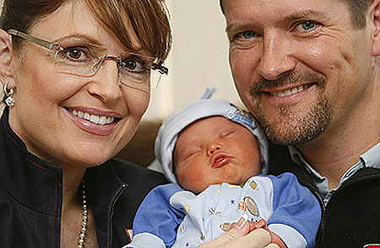
Cậu út
Bà Palin và chồng Todd bên cậu con trai mới sinh tháng 4/2008 có tên là Trig. Bà quay trở lại làm việc chỉ 3 ngày sau khi Trig. Thời bà còn là thị trưởng thành phố Wasilla, Palin thường đưa cả cô con gái sơ sinh tới văn phòng. Cô bé ngủ trong chiếc ghế dành cho trẻ em trên xe hơi và được mẹ đặt dưới bàn làm việc.

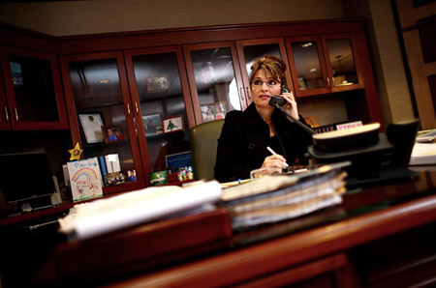
Văn phòng thống đốc
Bà Palin đang nhận được sự ủng hộ ngày càng tăng kể từ khi trở thành thống đốc bang Alaska năm 2006. Trong hai năm qua, năng lực làm việc của bà đã được chứng minh bằng một loạt cải cách, trong đó có vấn đề sắc tộc vốn gai góc tại Alaska.


Ủng hộ binh sĩ
Năm 2007, bà Palin tới thăm các binh sĩ thuộc lực lượng vệ binh quốc gia Alaska đang đồn trú tại Kuwait. Cậu con trai cả của bà là Track gia nhập quân đội ngày 11/9/2007 và đang chuẩn bị được điều tới chiến trường Iraq.


Trở thành ứng viên phó tổng thống
Ứng viên đảng Cộng hòa John McCain hôm qua có quyết định gây chấn động chính trường Mỹ, khi bất ngờ chọn nữ thống đốc Sarah Palin cùng liên danh tranh cử vào Nhà Trắng, tháng 11 tới. Bà được cho là sẽ giúp McCain tập trung phiếu vì là một phụ nữ, đồng thời có thể dễ dàng tranh thủ sự ủng hộ của những người từng ủng hộ nữ thượng nghị sĩ Hillary Clinton.
Đình Chính

